Памятка родителям  «Трудовое воспитание в семье»  - 1.Будьте последовательны в своих требованиях.  - 2.Учитывайте индивидуальные и возрастные особенности своих детей.  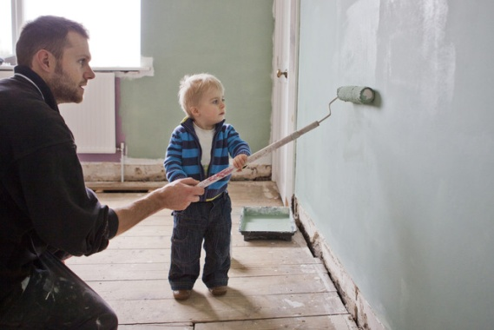  - 3.Прежде чем поручить что-либо ребенку, покажите образец правильного выполнения поручения, научите этому своего сына или дочь, несколько раз выполните поручение совместно.  - 4.Не забывайте об игровых моментах в трудовом воспитании детей.  - 5.Учите ребенка уважать труд других людей, бережно относиться к результатам их трудовой деятельности. 6.Рассказывайте детям о своей работе, своих друзей.  - 7.Тактично оценивайте результаты труда ребенка. | Памятка родителям  «Трудовое воспитание в семье»  - 1.Будьте последовательны в своих требованиях.  - 2.Учитывайте индивидуальные и возрастные особенности своих детей.  - 3.Прежде чем поручить что-либо ребенку, покажите образец правильного выполнения поручения, научите этому своего сына или дочь, несколько раз выполните поручение совместно.  4.Не забывайте об игровых моментах в трудовом воспитании детей.  5.Учите ребенка уважать труд других людей, бережно относиться к результатам их трудовой деятельности. 6.Рассказывайте детям о своей работе, своих друзей.  7.Тактично оценивайте результаты труда ребенка.

